INSTRUCCIONES PARA EJECUTAR EL PROYECTO SIMI

============================================

En el Sprint 1, tuvimos 2 módulos, Administrative y Operative . El primero tiene como usuarios los trabajadores del Centro de Idiomas, y el segundo los alumnos .

Cada uno tiene un proyecto Front en Angular y Back-end en STS distintos. El Back-End del módulo administrativo se desplegara en el puerto 8080 y del módulo operativo en el puerto 8081.

Por ello se recomienda, para revisar ambos módulos a la vez, en el front end deplegar un modulo en el 4200 y otro en otro puerto distinto

1. Clonar el Proyecto FRONT-END
2. Clonar el Proyecto BACK-END

**DESPLEGANDO EL BACK-END**

1. Luego de clonar nuestro repositorio, en la perspectiva git de STS, seleccionaremos nuestras carpetas de de nombres “management-administrative-ws” y “matricula-operative-ws”.

Click derecho y presionar “Import Maven Projects” a ambas.

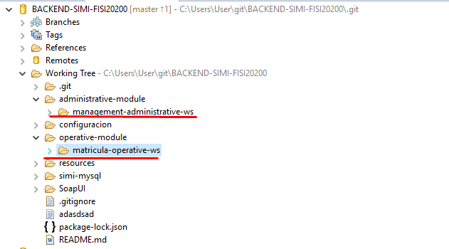 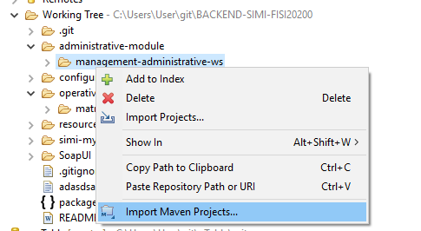

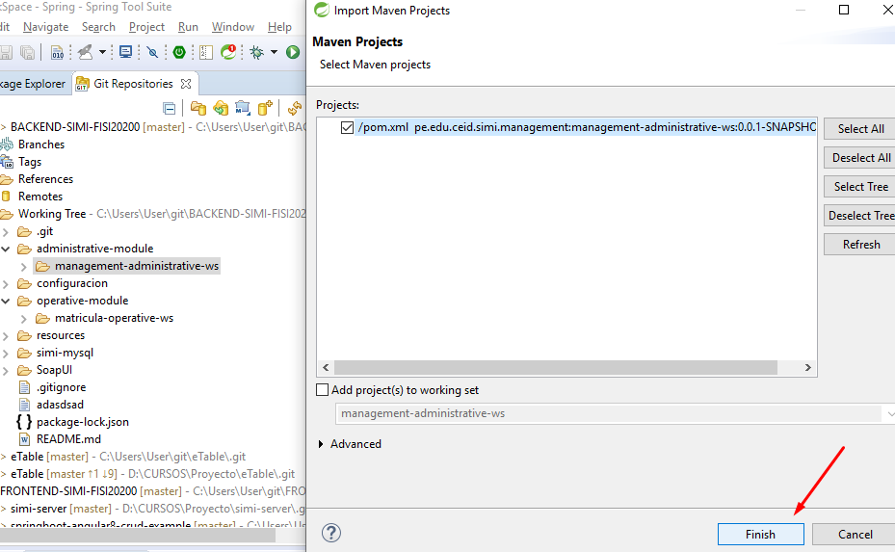

1. En cada uno de los módulos , editar el archivo **Config.java**, ubicado en la siguiente ruta :

C:\Users\User\git\BACKEND-SIMI-FISI20200\**administrative-module\management-administrative-ws\src\main\java\pe\edu\ceid\simi\management\security\Config.java**

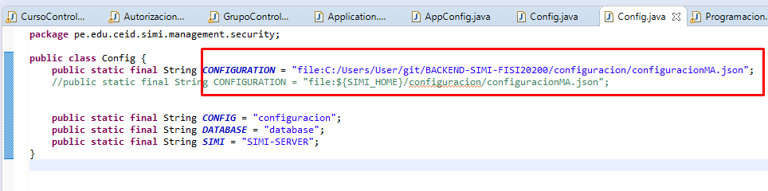

C:\Users\User\git\BACKEND-SIMI-FISI20200**\operative-module\matricula-operative-ws\src\main\java\pe\edu\ceid\simi\operative\security\Config.java**

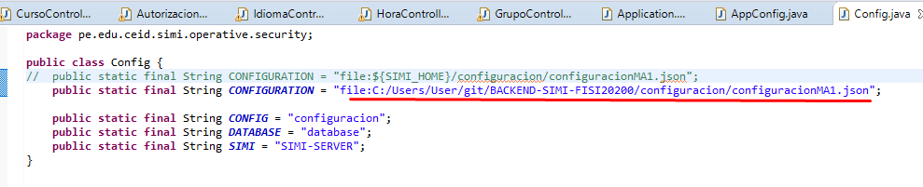

***Cambiar por la ruta de nuestra pc, donde se encuentra ubicada el proyecto***

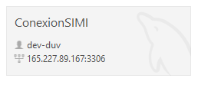*La razón es porque en el archivo* ***configuracionMA.json*** *Y* ***configuracionMA1.json*** *se encuentran las credenciales de nuestra Base de Datos (dbsimi ) ubicada en un servidor en la Nube*

1. Luego de importar nuestros 2 módulos, o buscamos el archivo Application.java en cada uno de ellos.

Y en ambos seguimos la siguiente instrucción.

Click derecho / Run As / Java Application .

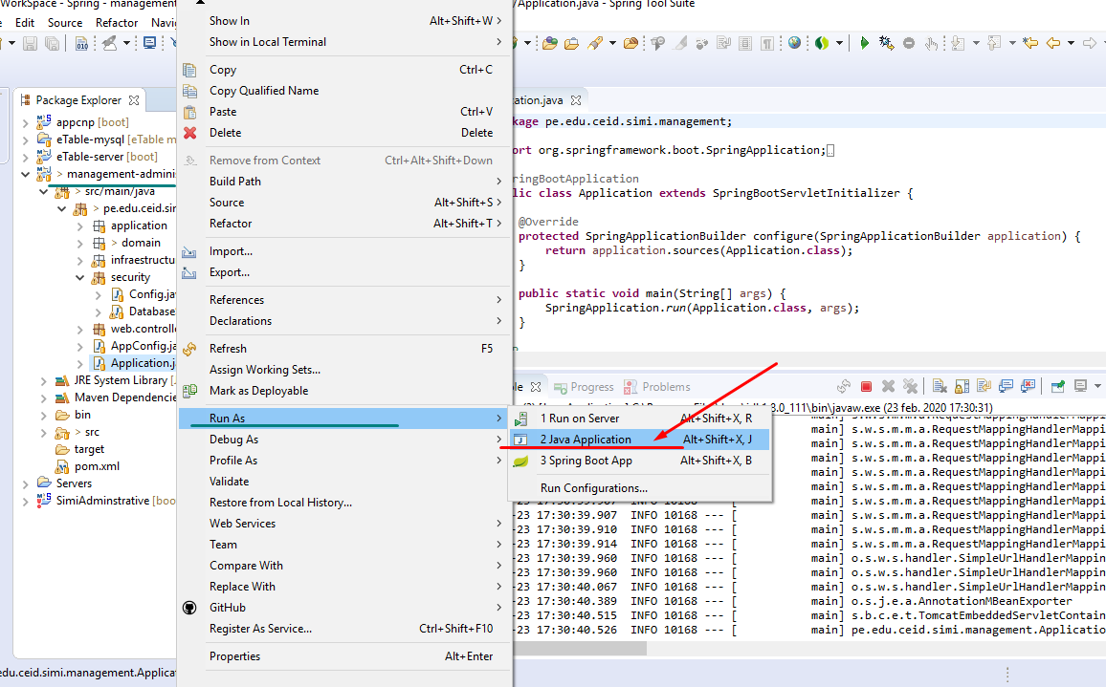

**DESPLEGANDO EL FRONT-END**

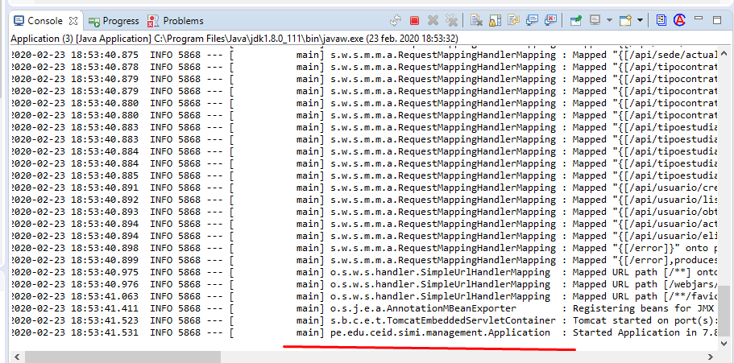

7) Para desplegar los módulos front end, abrir dos terminales y ubicarnos en la siguiente rutas:

C:\Users\User\git**\FRONTEND-SIMI-FISI20200\ administrative-module\administrative-web**

C:\Users\User\git**\FRONTEND-SIMI-FISI20200\operative-module\matricula-web**

8) Ejecutar el comando en cada uno de los terminales : npm install, para que se instalen las dependencias necesarias para la ejecución correcta del proyecto.

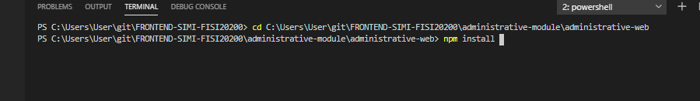



9) Ejecutar el siguiente comando:

En C:\Users\User\git**\FRONTEND-SIMI-FISI20200\ administrative-module\administrative-web**

ng serve --proxy-config proxy.config.json

En C:\Users\User\git**\FRONTEND-SIMI-FISI20200\operative-module\matricula-web**

ng serve --proxy-config proxy.config.json --port 4201

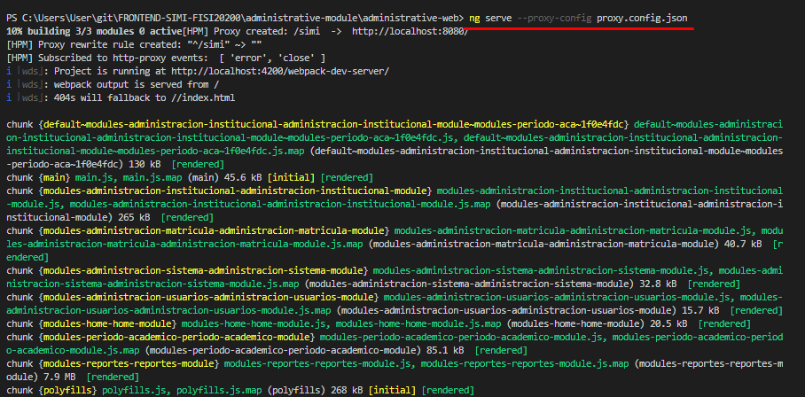

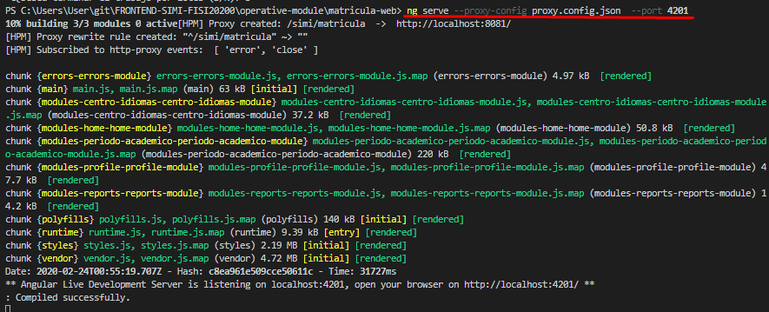

***(El primer proyecto se desplegara en el Puerto 4200 , el cual es por defecto , por eso asignamos un puerto arbitrario para correr ambos proyectos angular a la vez)***

Luego abrimos nuestro navegador en las siguientes URL :

Modulo Administrative : <http://localhost:4200/>

Modulo Operative : <http://localhost:4201/>

